Graph Views in Geomec3
Er moet een generieke CLineGraphScene object komen, afgeleidt van een COpenGL2DScene, deze scene wordt gebruikt voor het tekenen van lijn-grafieken.
De graph moet de volgende algemene atributes bevatten:

- Main_Title.
- Y_Title.
- X_Title.
- Grid aan/uit, Grid color.
- Er moet met de ruimte tussen de assen “gespeeld” kunnen worden.
- Setten van X range ,Y range
- Enz…

Graph view t.b.v. wellpath results
Van de algemene CLineGraphScene wordt een CWellpathGraphScene afgeleidt.
De resultaten van een wellpath worden in deze CLineGraphScene getoond.
Voor de y as kan de diepte of de lengte van de wellpath uitgezet worden, voor de x as wordt het resultaat uitgezet.

Voor de CWellpathGraphScene moet er een verticale “Formation” balk komen.
Voorbeeld van een wellpath graph uit Geomec 2.x:
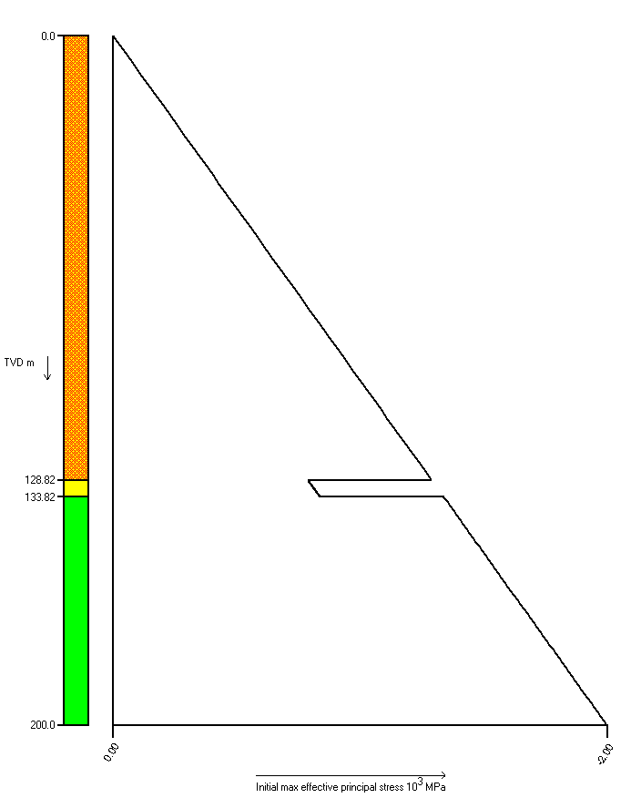

BorderWidthXX
BorderWidthEndX
BorderHeighEndY

Een voorbeeld van een CLineGraphScene in het OpenGLTestProject

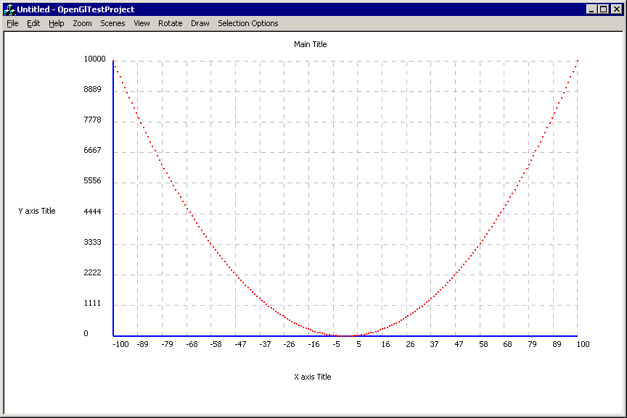
MainWidthX
MainHeightX
BorderHeightYWidthYX

De huidige CLineGraphScene is in ontwikkel fase en moet verder ontwikkeld worden.
De volgende items moeten nog verder uitgewerkt worden:

- Meerdere line data in een grafiek, met zelfde schaal
(dus max/min van alle data samen nemen)
- Voor iedere line data atributes kunnen zetten (kleur linewidth stipple Enz …)
- LegentView in Geomec kennis laten hebben van de Graph,
zodat er een legenda getekend kan worden.
- Scatter data (x,y punten laten zien zonder verbindings lijnen) (voor optimum mudweight)
- Het mechanisme van Fonts in de Scene/View verbeteren (low priorty)
- Allignment van ClabelPoint uitbreiden met centreer mogenlijkheden.
- Onderzoek naar “allignen” van ClabelPoint in een Plane. (low priorty)
- Uitbreiden van DrawDef met: SetFixedColor(COLORREF) functie.
(kan nu alleen in constructor)

